МИНИСТЕРСТВО НАУКИ И ВЫСШЕГО ОБРАЗОВАНИЯ
РОССИЙСКОЙ ФЕДЕРАЦИИ
федеральное государственное автономное образовательное учреждение высшего образования
"Омский государственный технический университет"

Кафедра «Информатика и вычислительная техника»

Отчет
по лабораторной работе № 6
дисциплина «Операционные системы»

Выполнил: | Шмидт А.В.
 | гр. ИВТ - 244
Проверил: | асс. Кононова В.В.

Омск 2025
Цель работы:
Изучение средств использования множественных процессов в Windows.
Задание:
В работе нужно разработать пять программ – одну для процесса-родителя, две – для дочерних процессов, еще две – для «внучатых» процессов. Все программы осуществляют вывод сообщений о своем «родственном» положении (например, «родитель», «дочерний», «внук» и номер шага в цикле вывода таких сообщений, между которыми следует задавать задержки в пределах 1-2 секунд. Число повторений таких выводов сообщений должно составлять 10 – 20 для каждой программы, задержки для них следует выбирать различные, но незначительно – отличающиеся на 30–70%). На 7 шаге для вывода сообщений родительская программа отдает приказ об уничтожении первой дочерней и соответствующее дополнительное сообщение об этом на экран, на 11 шаге родительская программа выдает приказ об уничтожении второй дочерней и ее потомка. Все такие программы, создающие новый процесс, должны передавать в дочерний процесс текстовую информацию о присваиваемом ею текстовом имени дочернего (аналогичном «человеческим» именам). Это имя имеет исключительно иллюстративное значение и должно выводиться каждым процессом кроме исходного родительского с соответствующим примечанием о его назначении.

Исходный код:
parent.cpp
#include <windows.h>
#include <string>
#include <iostream>
#include <vector>
#include <thread>
#include <chrono>
#include <random>

using namespace std;

// Безопасный вывод
void print_sync(const string& s)
{
HANDLE hCon = GetStdHandle(STD_OUTPUT_HANDLE);
if (hCon == INVALID_HANDLE_VALUE) {
cout << s;
cout.flush();
return;
}

// Блокируем консольный буфер на время записи
DWORD written;
WriteConsoleA(hCon, s.c_str(), (DWORD)s.length(), &written, NULL);
}

static mt19937 rng((unsigned)chrono::high_resolution_clock::now().time_since_epoch().count());

// Рандомная задержка в диапозоне
int rint(int a, int b) { return uniform_int_distribution<int>(a, b)(rng); }

// Пауза процесса
void ms_sleep(int ms) { this_thread::sleep_for(chrono::milliseconds(ms)); }

// Создание процесса
bool spawn(const string& exe, const vector<string>& args, PROCESS_INFORMATION& pi, DWORD flags)
{
string cmd = exe;
for (const auto& a : args)
{
cmd += " ";
if (a.find(' ') != string::npos) cmd += "\"" + a + "\"";
else cmd += a;
}
STARTUPINFOA si{};
si.cb = sizeof(si);
si.dwFlags = STARTF_USESTDHANDLES;
si.hStdOutput = GetStdHandle(STD_OUTPUT_HANDLE);
si.hStdError = GetStdHandle(STD_ERROR_HANDLE);
si.hStdInput = GetStdHandle(STD_INPUT_HANDLE);
ZeroMemory(&pi, sizeof(pi));

vector<char> buf(cmd.begin(), cmd.end());
buf.push_back(0);

BOOL ok = CreateProcessA(
NULL,
buf.data(),
NULL,NULL,
TRUE,
flags,
NULL,NULL,
&si, &pi
);
return ok != FALSE;
}

int main()
{
const string childExe = "child.exe";

HANDLE job1 = CreateJobObjectA(NULL,NULL);
HANDLE job2 = CreateJobObjectA(NULL,NULL);

if (!job1 || !job2)
{
print_sync("CreateJobObject failed\n");
return 1;
}

// Имена дочерних и внучатых
string c1 = "Alice";
string g1 = "AliceJr";

string c2 = "Bob";
string g2 = "BobJr";

PROCESS_INFORMATION p1{}, p2{};

// Создаем первого ребенка
if (!spawn(childExe, {c1, g1}, p1, CREATE_SUSPENDED | 0))
{
print_sync("child1 spawn failed\n");
return 1;
}
AssignProcessToJobObject(job1, p1.hProcess);
ResumeThread(p1.hThread);

// Создаем второго ребенка
if (!spawn(childExe, {c2, g2}, p2, CREATE_SUSPENDED | 0))
{
print_sync("child2 spawn failed\n");
TerminateJobObject(job1, 0);
return 1;
}
AssignProcessToJobObject(job2, p2.hProcess);
ResumeThread(p2.hThread);

// Цикл родителя
for (int step = 1; step <= 15; step++)
{
print_sync("parent step " + to_string(step) + "\n");

if (step == 7)
{
print_sync("parent: kill branch 1\n");
TerminateJobObject(job1, 0);
}

if (step == 11)
{
print_sync("parent: kill branch 2\n");
TerminateJobObject(job2, 0);
}

ms_sleep(rint(1000, 2000));
}

WaitForSingleObject(p1.hProcess, 1500);
WaitForSingleObject(p2.hProcess, 1500);

CloseHandle(p1.hProcess);
CloseHandle(p1.hThread);
CloseHandle(p2.hProcess);
CloseHandle(p2.hThread);
CloseHandle(job1);
CloseHandle(job2);

cout << "parent exit\n";

cout << "\nPress Enter to exit...\n";
cin.get();
return 0;
}

child.cpp
#include <windows.h>
#include <string>
#include <iostream>
#include <vector>
#include <thread>
#include <chrono>
#include <random>

using namespace std;

// Безопасный вывод
void print_sync(const string& s)
{
HANDLE hCon = GetStdHandle(STD_OUTPUT_HANDLE);
if (hCon == INVALID_HANDLE_VALUE) {
cout << s;
cout.flush();
return;
}

// Блокируем консольный буфер на время записи
DWORD written;
WriteConsoleA(hCon, s.c_str(), (DWORD)s.length(), &written, NULL);
}

static mt19937 rng((unsigned)chrono::high_resolution_clock::now().time_since_epoch().count());

// Рандомная задержка в диапозоне
int rint(int a, int b) { return uniform_int_distribution<int>(a, b)(rng); }

// Пауза процесса
void ms_sleep(int ms) { this_thread::sleep_for(chrono::milliseconds(ms)); }

// Создание процесса
bool spawn(const string& exe, const vector<string>& args, PROCESS_INFORMATION& pi)
{
string cmd = exe;
for (const auto& a : args)
{
cmd += " ";
if (a.find(' ') != string::npos) cmd += "\"" + a + "\"";
else cmd += a;
}

STARTUPINFOA si{};
si.cb = sizeof(si);
si.dwFlags = STARTF_USESTDHANDLES;
si.hStdOutput = GetStdHandle(STD_OUTPUT_HANDLE);
si.hStdError = GetStdHandle(STD_ERROR_HANDLE);
si.hStdInput = GetStdHandle(STD_INPUT_HANDLE);
ZeroMemory(&pi, sizeof(pi));

vector<char> buf(cmd.begin(), cmd.end());
buf.push_back(0);

BOOL ok = CreateProcessA(
NULL,
buf.data(),
NULL,NULL,
TRUE,
0,
NULL,NULL,
&si, &pi
);
return ok != FALSE;
}

int main(int argc, char** argv)
{
string myName = argv[1];
string grandName = argv[2];

print_sync("[" + myName + "] child started\n");

// Создаём внука
PROCESS_INFORMATION pg{};
if (!spawn("grandchild.exe", {grandName, myName}, pg))
{
print_sync("[" + myName + "] cannot spawn grandchild\n");
}

// Цикл ребенка
for (int step = 1; step <= 20; step++)
{
print_sync("[" + myName + "] child step " + to_string(step) + "\n");
ms_sleep(rint(900, 1500));
}

WaitForSingleObject(pg.hProcess, 1500);
CloseHandle(pg.hProcess);
CloseHandle(pg.hThread);

print_sync("[" + myName + "] child exit\n");
return 0;
}

grandchild.cpp
#include <string>
#include <iostream>
#include <thread>
#include <chrono>
#include <random>
#include <windows.h>

using namespace std;

// Безопасный вывод
void print_sync(const string& s)
{
HANDLE hCon = GetStdHandle(STD_OUTPUT_HANDLE);
if (hCon == INVALID_HANDLE_VALUE) {
cout << s;
cout.flush();
return;
}

// Блокируем консольный буфер на время записи
DWORD written;
WriteConsoleA(hCon, s.c_str(), (DWORD)s.length(), &written, NULL);
}

static mt19937 rng((unsigned)chrono::high_resolution_clock::now().time_since_epoch().count());

// Рандомная задержка в диапозоне
int rint(int a, int b) { return uniform_int_distribution<int>(a, b)(rng); }

// Пауза процесса
void ms_sleep(int ms) { this_thread::sleep_for(chrono::milliseconds(ms)); }

int main(int argc, char** argv)
{
string myName = argv[1];
string parentName = argv[2];

print_sync("[" + myName + " of " + parentName + "] grandchild start\n");

// Цикл внука
for (int step = 1; step <= 20; step++)
{
print_sync("[" + myName + " of " + parentName + "] step " + to_string(step) + "\n");
ms_sleep(rint(700, 1600));
}

print_sync("[" + myName + "] grandchild exit\n");
return 0;
}

Результат выполнения:

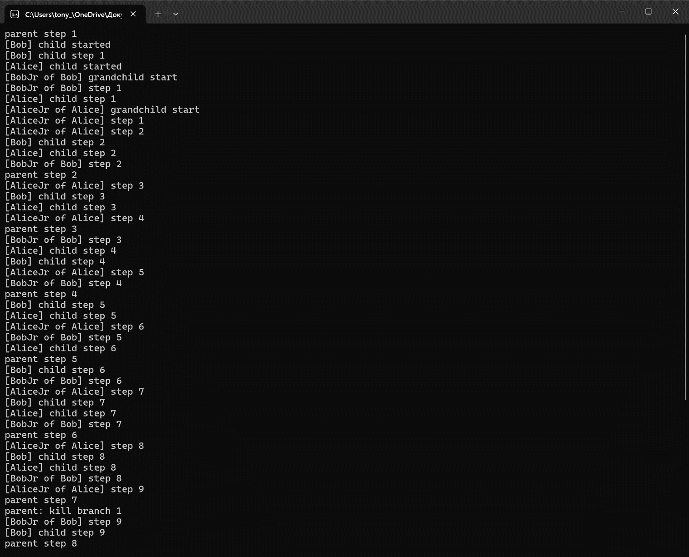
Рисунок 1 – Первая часть вывода программы.

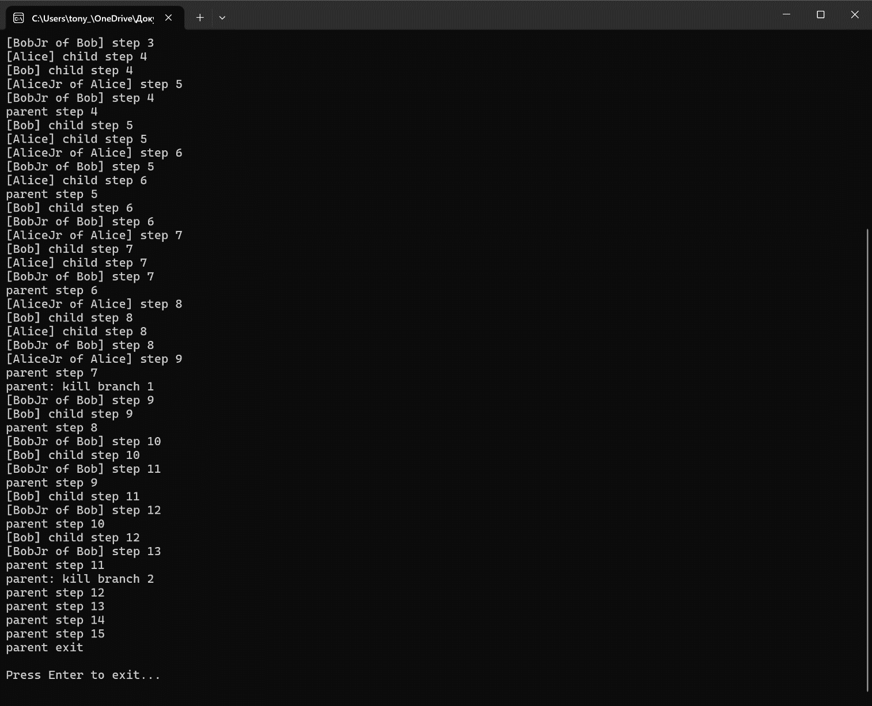
Рисунок 2 – Вторая часть вывода программы.

Вывод:
Получены навыки создания и управления иерархией процессов в Windows. Реализованы родительский, дочерние и «внучатые» процессы с передачей текстовых имен через параметры запуска и циклическим выводом сообщений с различными задержками. Освоены приемы контроля жизненного цикла процессов, включая их создание, синхронизацию и принудительное завершение на заданных шагах. Работа позволила закрепить практическое использование Windows API для организации взаимодействия нескольких связанных процессов.

